2022年6月赵亭村关于人居环境卫生整治事宜的四议两公开
一、2022年6月6日，赵亭村党支部提议人居环境卫生整治事宜。
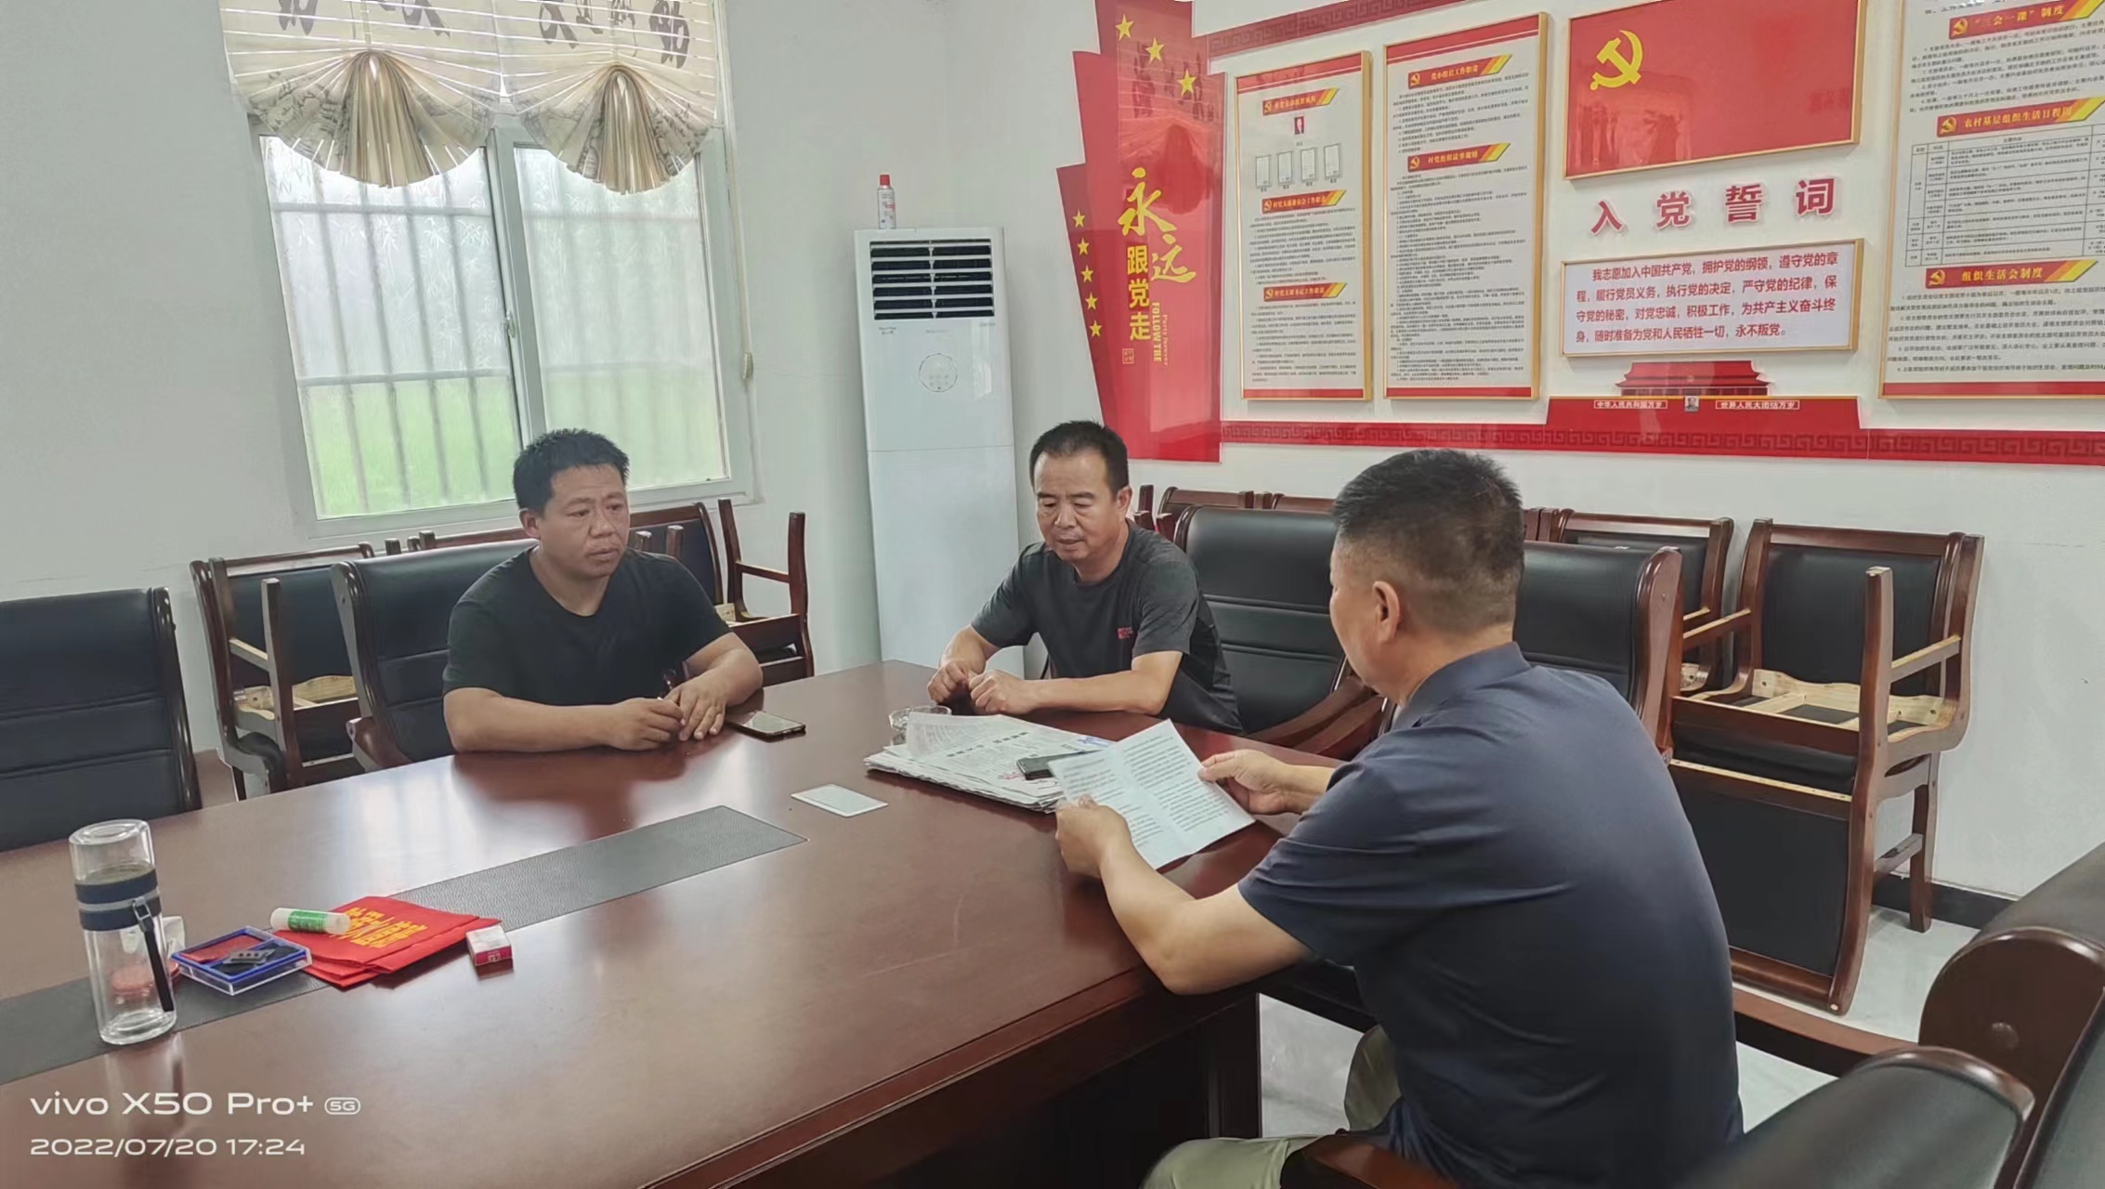
二、2022年6月8日，赵亭村村两委商议人居环境卫生整治事宜。
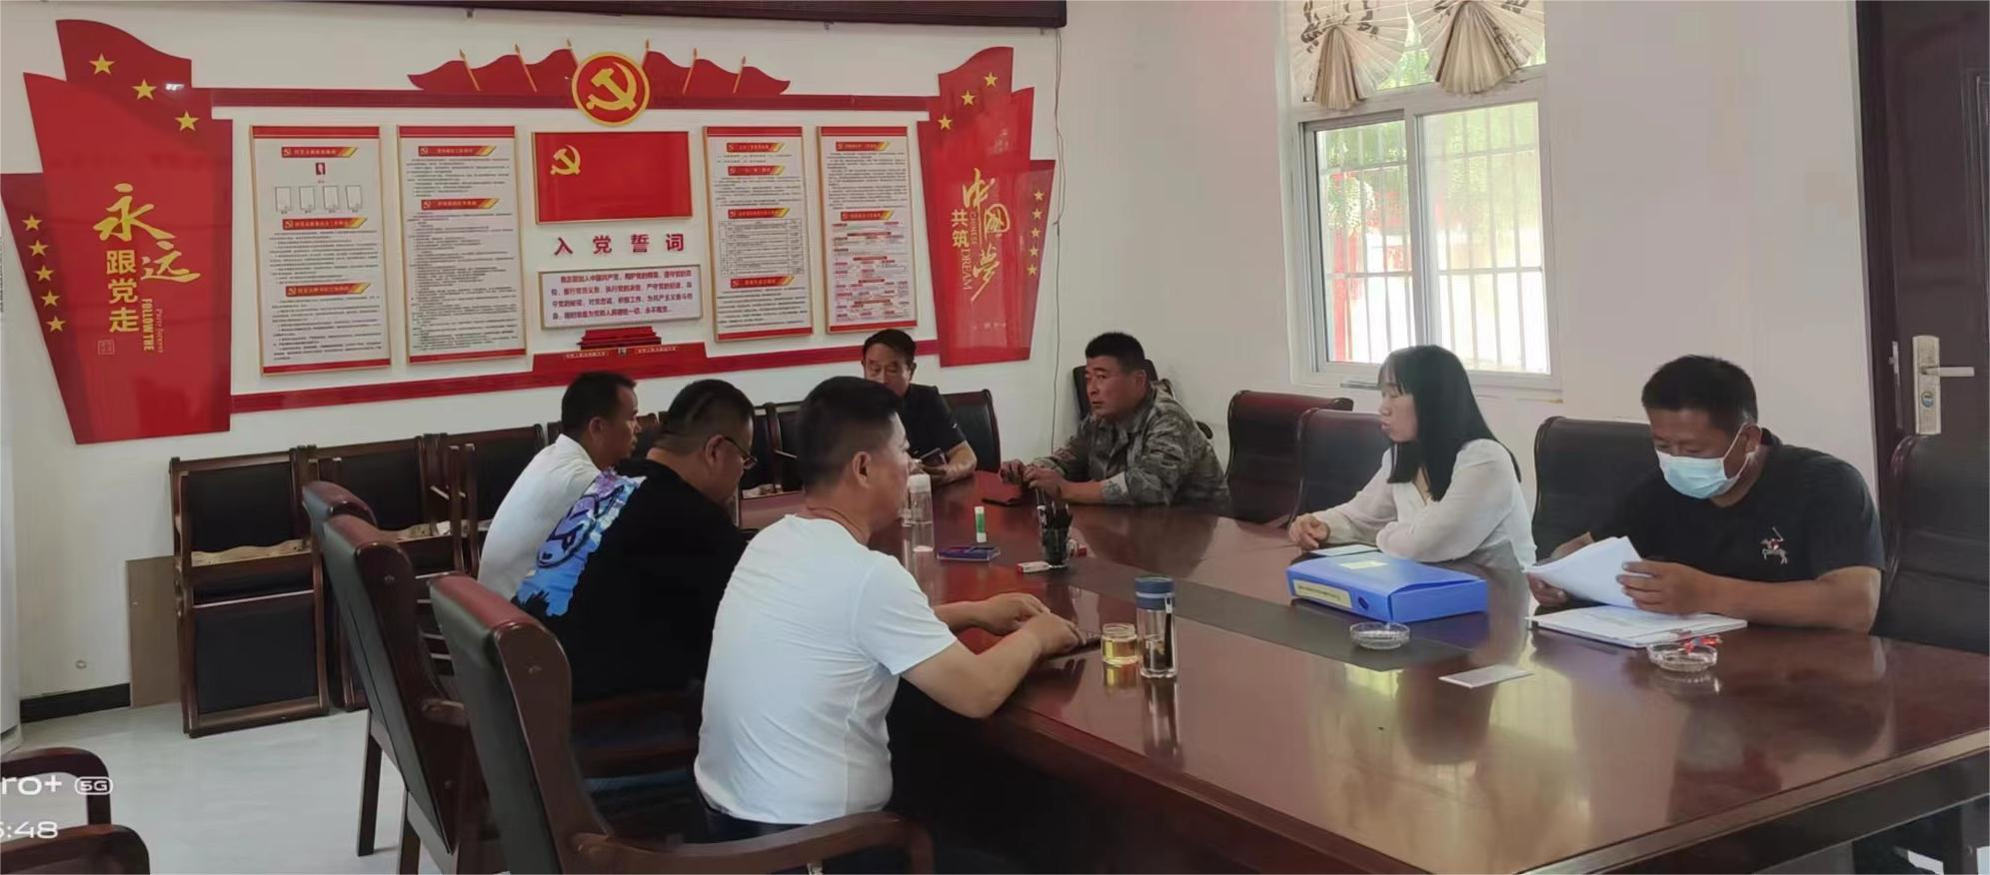

三、2022年6月11日，赵亭村党员大会审议人居环境卫生整治事宜。
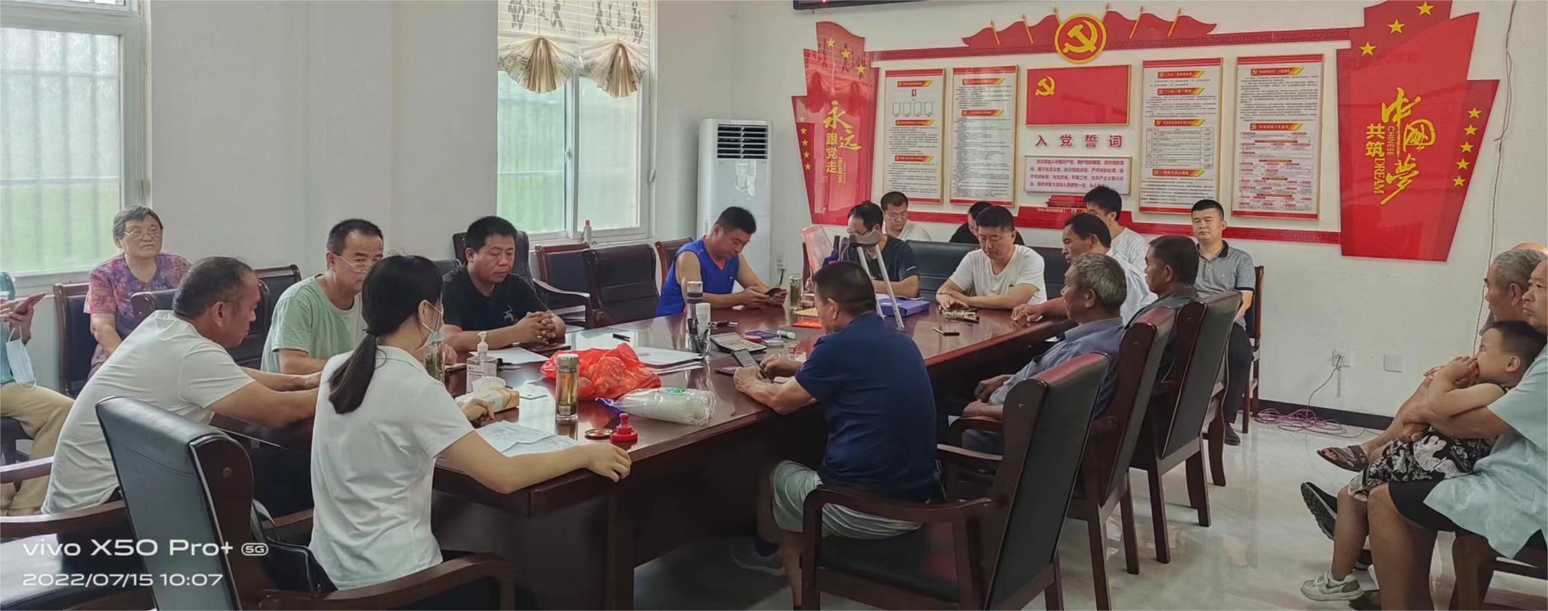
四、2022年6月13日，赵亭村村民大会决议人居环境卫生整治事宜。
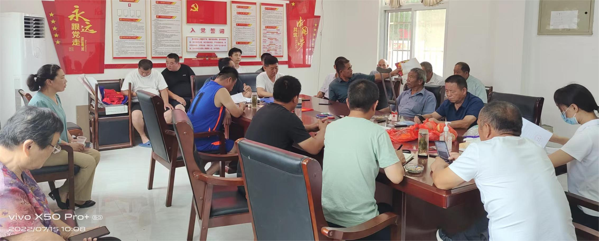
五、决议公开和实施结果公开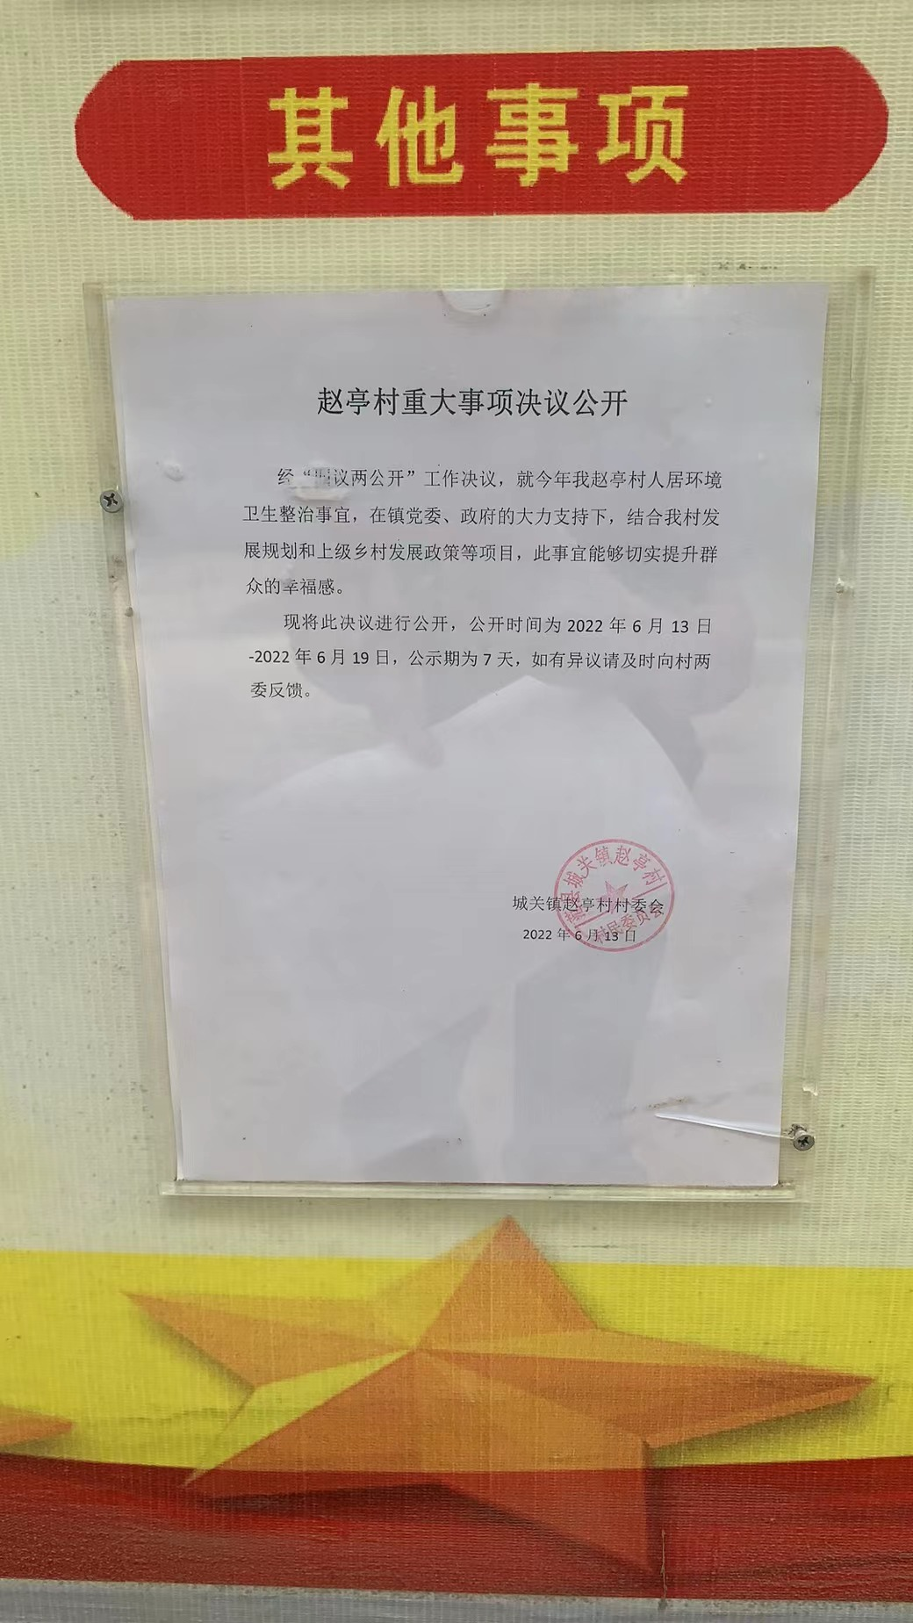
赵亭村村民大会决议人居环境卫生整治事宜决议公开
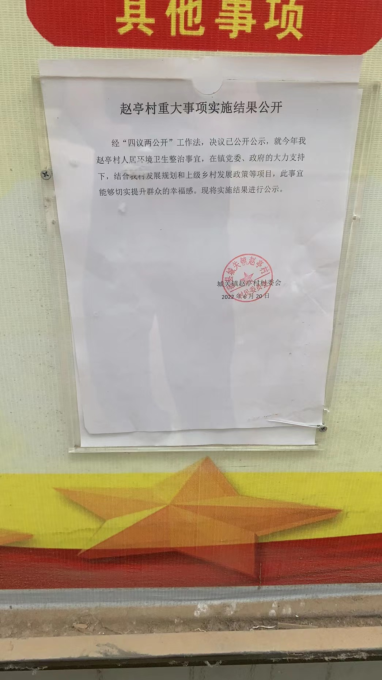
赵亭村村民大会决议人居环境卫生整治事宜实施结果公开

